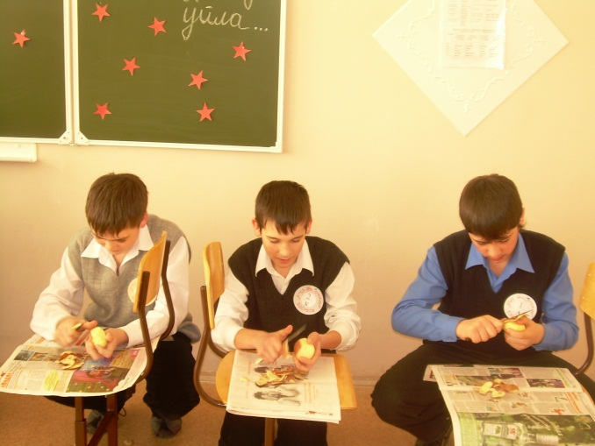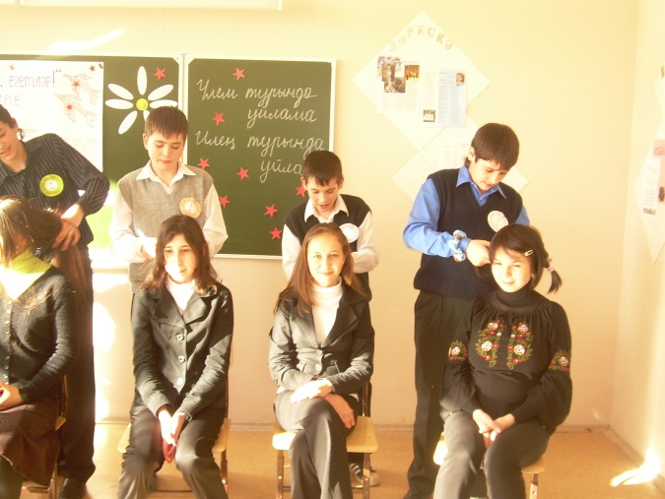

“Безнең кулда көч һәм сәләт”
(сыйныфтын тыш чара)

Максатлар:
- Намус һәм тугрылык белән яшәү, хезмәт итү, тапкырлык, игътибарлылык, дуслык, бер-береңне хөрмәт итү хисләре тәрбияләү.
- Егетләрнең фәннең төрле өлкәләре буенча булган белемнәрен сынау, сәнгатьле уку, сөйләм күнекмәләрен камилләштерү.
- Мөстәкыйль эзләнү, үз сәләтеңне яхшырту өстендә эшләргә этәргеч бирү.

Үткәрү формасы: 7 егет арасындагы бәйге.

Җиһазлау: Магнитофон, эмблемалар, чәч әйберләре, 7 пычак, 7 бәрәңге, 7 газета бите, кроссвордлар, карточкалар, бүләкләр, медальләр, плакат, йолдызлар.

Тәрбия чарасының барышы
Оештыру өлеше.
I алып баручы: Хәерле көн, барыгызга да! Бәйрәм белән сезне кадерле, ир-егетләр! Сезне Ватанны саклаучылар көне белән чын күңелебездән тәбрик итәбез. Сезгә бәхет-шатлык, укуыгызда зур уңышлар телибез. Тормышыгызның күге февраль ае сыман карлы да, күңелле дә, йолдызлы да булсын. Буранлы көннәрегездә, сагышлы төннәрегездә күңелегез күтәренке, саулыгыгыз нык, йөрәгегез кайнар булсын.

Күңелегез булсын тыныч, аяз,
Якты хисләр сезне биләсен.
Өмет белән көтеп яшәгез
Яңа сөенечләр киләсен.

Шушы бәйрәм кебек ямьле булсын
Яшәр елларыгыз агышы.
Дәрт-дәрманлы булсын хыялыгызның
Яшәр өчен канат кагышы.

II алып баручы: Хөрмәтле тамашачылар, Ватанны саклаучылар бәйрәме уңаеннан оештырылган “Ягез әле, егетләр!” бәйгесен башлап җибәрергә һәм хөрмәтле жюри әгъзалары белән таныштырып китәргә рөхсәт итегез: 1) Бламыкова Ильфира Робертовна; 2) Сафиуллина Гөлфия Миңнехаковна; 3) Гафиятуллина Алсу Шахимуловна. Ә хәзер бар да әзер, бүгенге бәйгедә катнашачак егетләребезне залга чакыра да алабыз. Рәхим итегез егетләр.
Бу бәйгедә тәүге тапкыр,
Чыктыгыз сез каршыга.
Уңганмы сез, зирәкме сез?
Сыналырсыз җыр-моңда.

Яратырбыз, алкышларбыз.
Хәер-фатиха бездән.
Һәркем монда җан атып,
Җиңү көтә бит сездән.
Хәзер тулырак танышу өчен, сүзне егетләргә бирәбез.(исеме, яше, туган җире, яраткан шөгыле һ.б.)

Төп өлеш.
I алып баручы: Яхшы,молодцы! Бәйгебезне башлап җибәрәбез. Егет кешегә җитмеш төрле һөнәр дә аз, диләр. Бүген без сезнең төрле өлкәдәге һөнәрләрегезне сынарбыз. Бәйгебезнең турлары да теге яки бу һөнәрләр белән бәйле һәм шулай исемләнә дә. I турыбыз “Юмор остасы” дип атала. Бу турда сезнең шаянлыгыгыз, тапкырлыгыз сыналачак. Менә сезнең һәрберегезнең эмблемаларыгызда берәр хәреф язылган. Мин сезгә сораулар бирәчәкмен, ә сез шул хәрефкә башланган кызыклырак сүз белән җавап бирергә тиешсез.(А, К, Б, М, П, Т, С.)
1) Кушаматың ничек?
2) Кайсы шәһәрдән килдең?
3) Иртә белән торгач нәрсә ашадың?
4) Бүгенге бәйрәмгә нәрсә алып килдең?
5) Өйдә ниндн хайван тотасың?
6) Кызларга нинди матур сүз әйтеп эндәшәсең?
Ярар, моны да башкарып чыктыгыз. Сез бик тапкыр икән.

II алып баручы: Киләсе турыбызга күчәбез.

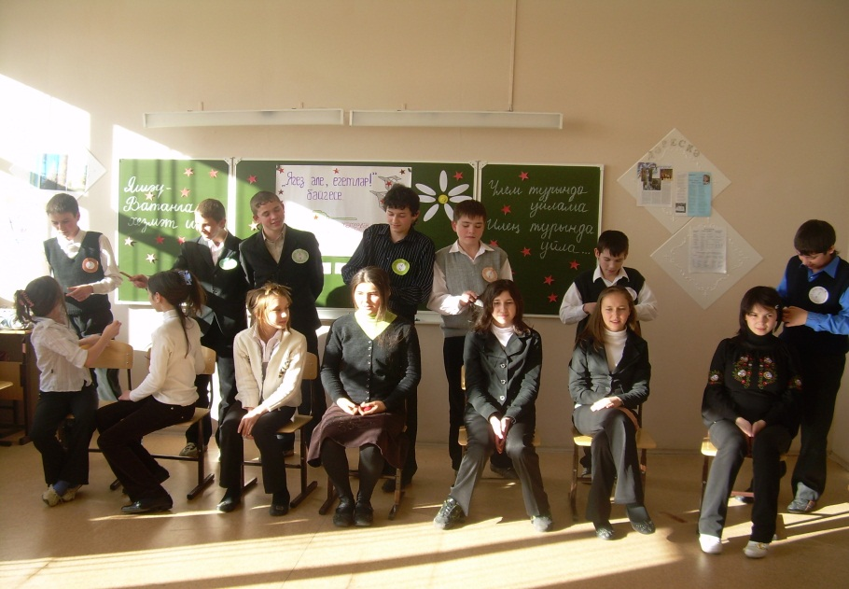
Сүтеп пар-пар толымыңны,
Чәчләреңне җилләр тарый.
Парикмахер булып хәзер
Егетләр дә эшләп карый.
II турыбыз “Парикмахер” дип исемләнә. Бу турда һәрберегез залдан берәр кызны алып чыгып, аңа матур, килешле прическа ясарга һәм шул прическага исем табарга тиеш була.Рәхим итеп, кызларны чакырыгыз һәм эшкә керешегез. (Руслан Галимуллинның “Парлы толымнар” яки Г.Сафинның Сипкелләр” җырын куярга мөмкин)

I алып баручы: III турыбыз “Галим” дип атала.
Уеңны уйдырып сал,
Фикерен анык булсын.
Галимлеккә барганда,
Юлларың синең уңсын.
Егетләрне хәзер зирәклектә сынап карыйк. Сезгә икешәр сорау әйтелә, сорауларга тиз-тиз генә җавап бирергә кирәк.Башладык.
    - Татар халкында язны каршылау бәйрәме? (Нәүрүз)
    - Казан Кремле янында кемгә һәйкәл куелган?(М.Җәлилгә)
    - Татар халкында ураза тоту ае ничек атала7 (Рамазан)
    - “Туган тел”җырының сүзләрен Г.Тукай язган, көе кемнеке? (Халык)
    - Кайсы шәһәрдә сәгать заводы бар? (Чистай)
    - “Шүрәле” әкиятенең авторы? (Тукай)
    - Татар халкында җәй башында нинди бәйрәм үткәрелә, исеме кайдан алынган? (Сабантуй)
    - “Рөстәм маҗаралары” повестеның авторы? (Гадел Кутуй)
    - Александр Матросовның батырлыгын кабатлаган татар кешесе? (Газинур Гафиятуллин)
    - Татарстанда чыга торган популяр журналларны әйт. (“Мәгариф”, “Ялкын”, “Идел”, “Сөембикә”, “Салават күпере”, “Мирас”, “Казан утлары” һ.б.)
    - Кайсы шәһәрдә вертолет җитештерелә? (Казан)
    - Республикабызда иң зур шәһәр?(Казан)
    - Татарстан территориясе буйлап ничә зур елга ага? (4: Идел, Агыйдел, Кама, Вятка)
    - Машиналар өчен шиналар кайсы шәһәрдә җитештерелә? (Түбән Кама)

II алып баручы: Егетләрне сынап карыйк
Аш-су өлкәсендә дә.
Аларга көч биреп торыйк
Бәрәңге әрчегәндә.
Киләсе турыбыз “Повар” дип атала. Егетләргә тиз, чиста һәм кабыгын юка итеп бәрәңге әрчергә кирәк.(Пычак, бәрәңге, газета бирү) Бер, ике, өч.. башладык . 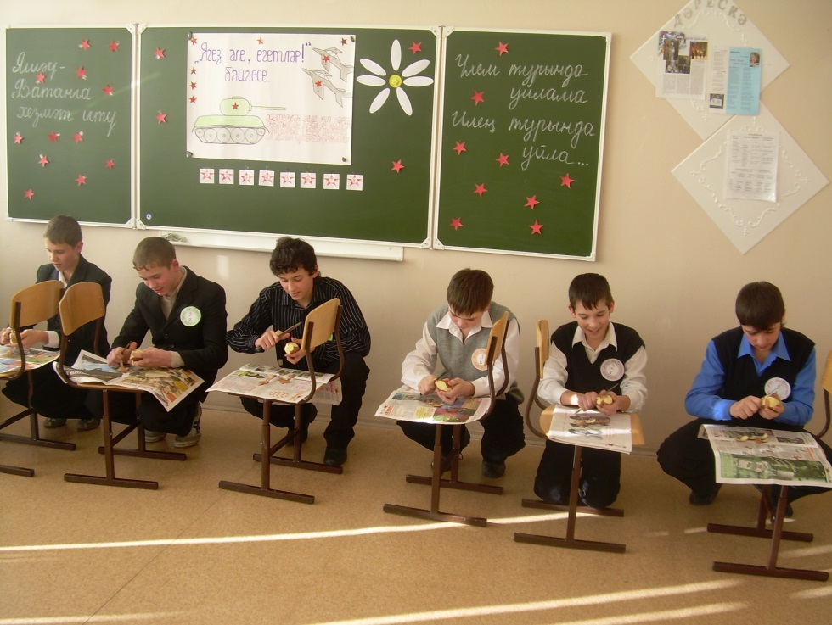

I алып баручы: Алдагы турыбызны “Нәфис сүз остасы”конкурсыбызны башлыйбыз.
Сөйләр сүзләр бик күп алар,
Иренмичә сөйләсәң;
Озын сүзнең кыскасы шул,
Күп яшәргә теләсәң:
Үлем турында уйлама,
Илең турында уйла.
Илең турында уйласаң,
Гомерең озын була.
(Ф.Кәрим)
Сезгә хәзер шушы матур, мәгънәле шигырьне – Ф.Кәримнең шигырен сәнгатьле итеп сөйләргә кирәк булачак. Әмма ул сез дәресләрдә күнеккән гадәти генә сөйләү булмаячак, сезгә төрле ситуацияләр бирелә. Сез шул ситуациягә яраклашып, шул вакытта кичергән халәтне мөмкин кадәр ышандырып сөйләргә тиеш буласыз (төрле ситуация язылган карточкалар 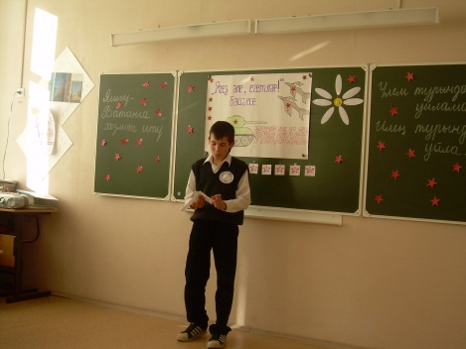 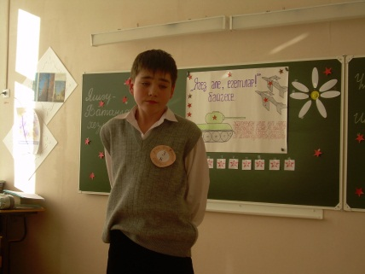 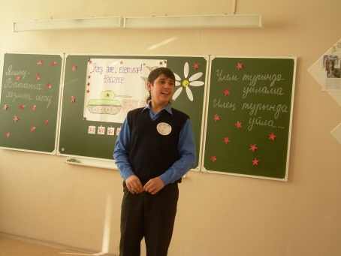

сайлап алалар)
Ситуацияләр: 1) җинаятьчене гаепләгән сыман

2) телефон аша серләшү

3) микрофон эшләмәгән зур залда сөйләү

4) нәфрәтләнеп, орышып сөйләү

5) үлем алдыннан

6) кемне дә булса бәйрәм белән котлап

7) ата-аналар җыелышында директор сөйләме

II алып баручы: Чираттагы ярышыбыз җыр-моң өлкәсеннән һәм турыбыз “Җырчы” дип исемләнә.
Кешене гомере буена
хыялдан хыялга җыр әйдәр,
Җыр назлар...Кирәксә, җыр – яклар!
Кем телне, кем җырны күтәргән
Халыкның йөрәген шул саклар!

Җырсыз кеше – канатсыз кош
Җырлап мөмкин гомер итәргә.
Шул җырларның бары берсен генә
Кирәк сезгә җырлап үтәргә.
Сезнең алда саннар эленгән. Сан артына нинди хәреф язылган, шул хәрефтән башланган җырның бер куплетын җырларга. Соңыннан шушы сездән башланган җырны кайсыгыз тизрәк башлап җырлый, аңа тагын бер бал өстәлә.
1 2 3 4 5 6 7 8
С А Н Д У Г А Ч

I алып баручы: VII турыбыз шулай ук интеллектуаль конкурс булачак. Без сезгә кроссвордлар таратабыз.Кайсыгыз тизрәк һәм дөрес итеп чишеп бетерер икән?
Кроссворд

1
2
3
4
5

- “Әлдермештән Әлмәндәр” әсәренең авторы.
- Казанда Кабан күле янындагы театр.
- Җырдагы каеннар арасында адашкан егет.
- Балалар журналы.
- Герой-шагыйрь, “Моабит дәфтәрләре”нең авторы.
(Егетләр кроссворд чишкән арада тамашачыларга табышмаклар әйтү. Һәр дөрес җавап өчен конфет биреп бару. )
Табышмаклар

- Нәрсә өстәл янында бигрәк кирәк? (Авыз)
- Нинди савыттан эчеп булмый? (Буш)
- Кайсы ай календарьда юк? (Һавадагы ай)
- Сыер судан чыккач нишли? (Коры җиргә баса)
- Нинди сорауга “әйе” дип җавап биреп булмый? (“Йоклыйсыңмы?”)
- Бер имәндә өч ботак, ботак саен өчәр алма. Барысы ничә алма? (Имәндә алма булмый)
- Су кайда коры була? (География картасында)
- Сыер ни өчен ята? (Утыра алмаганга)
- Бүрегенә чыпчык кунганда каравылчы нишли? (Йоклый)
- Бер кеше утырып тора ди. Ул торып китсә дә, син аның урынына утыра алмыйсың. Ул кеше кайда утыра? (Синең тезеңдә)
- Баш чаклы таш белән тәрәзә ватып буламы? (Юк, таш чебен башы кадәр генә булырга мөмкин)
- Нәрсәне йомык күз белән күреп була? (Төшне)
- Патша кемгә баш ия? (Чәчтарашка)
- Кәҗә судан ничек чыга? (Юешләнеп)
- Кара мәче нинди ишектән керә? (Ачык)
- Сигез таякның дүртесен сындыргач, ничә таяк кала? (12 таяк)
- Биш алманы биш кешегә берәр алмадан бүлегез дә, берсе кәрзиндә калсын. (Бер кешегә кәрзине белән бирәсең)
- Дәрес башында без нәрсә ишетәбез? (“Д” авазы)
- Яз белән көз нәрсә белән тәмамлана? (“З” авазына)
- Кайсы елда кешеләр күбрәк ашый? (Кәбисә елда, 1көн артык)
- Күлмәкне икегә аерсаң нәрсә килеп чыга? (Күл һәм мәк)
- “Б” белән башласаң – бик тәмле әйбер,
“С” белән башласаң – бүрәнәләр бәйләме,
“К” белән башласаң – боерык фигыль. Бу нинди сүзләр? (Бал, сал, кал.)
- Яңгыр яуганда куян нинди куак астында утыра? (Юеш)
- 1кг мамык авырмы, 1кг тимерме? (Тигез)

II алып баручы: Чираттагы ярышыбыз
Спорт өлкәсеннән булыр.
Отжимание ясарсыз
Кызлар исеме әйтеп.

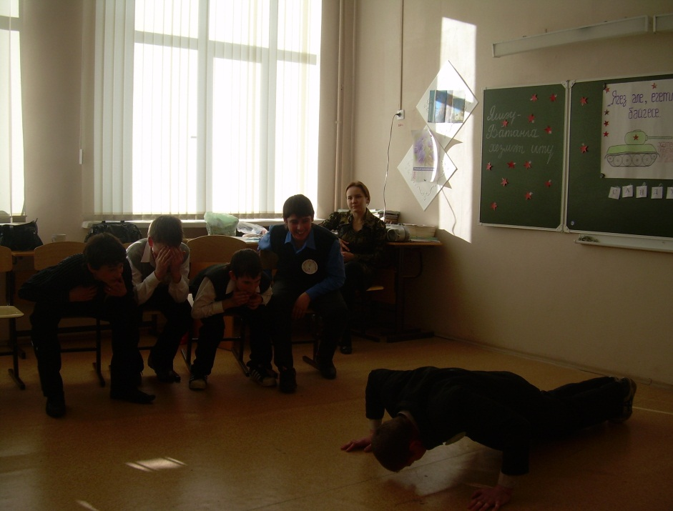
VIII турыбыз “Спортсмен” дип атала. Сезгә хәзер отжимание ясарга кирәк булачак, кем күпме булдыра. Һәр отжимание саен кызлар исеме әйтергә кирәк, исемнәр кабатланмаска тиеш.

I алып баручы: Намус – җаның сакчысы,
Еллар – гомер баскычы,
Сөю – бәхет балкышы,
Шигырь – йөрәк ачкычы.

Сиңа киңәшем бар, дускай,
Шагыйрь буласың килсә.
Теләгеңә ирешерсең –
Юллар чатында калганда,
Ихтыяр көчең җиңсә.
II алып баручы: Сиңа киңәшем бар, дускай,
Шагыйрь буласың килсә.
Теләгеңә ирешерсең –
Дөрләп кабынган хисеңә
Эреми йөрәк түзсә.
(Э. Шәрифуллина)
I алып баручы: “Шагыйрь” исемле турыбызга килеп җиттек.Сезнең арада булачак шагыйрьләр качып ятмый микән, шигырь язуга осталыгыгызны тикшереп карарбыз. Бирелгән рифмалар ярдәмендә шигырь язарга кирәк.
йөрәк – терәк
алмагач – сандугач
яфрак –туфрак
ай – бай
кәлтә - пәлтә
бәхет – тәхет
сүз – күз
кич – мич
яулык – саулык

Тамашачылар белән уен уйнату.Савытка салып, биремнәр җибәрәсең. Музыка туктаганда савыт кемдә кала, шул бер кәгазьне алып, биремне үти.
Кояш чыга, кояш бата
Көннәр шулай үтәләр
Татар халык биюен
Биик әле бергәләп.

Җырчы түгел син-димәгез
Мин барын да булдырам
Хәзер сезнең игътибарга
Ишәк булып кычкырам.

Кышкы салкын җилләр исә
Басып киям бүрекне.
Кочаклап бер үбим әле
Сул яктагы күршемне.

Җырла-җырла- дип әйтәсез
Җырлыйм инде алайса.
Сул яктагы күршем дә
Миңа кушылып җырласа.

Акрын искән җил селкетә
Агыйдел камышларын.
Сезнең өчен чыгарам мин
Яшь әтәч тавышларын.

Уң якта утырган күршем
Бик ошады үземә.
Бите очыннан гына бер
Алыйм әле үбеп лә.

Биек тауга менимме?
Агым суга керимме?
Безнең чуар тавык кебек
Әллә җырлап биримме?

Матур гына утырасың,
Әйт бер яхшы сүзеңне.
Әйдә бер дә тартынмыйча,
Макта әле үзеңне.

Таң атканда уйланам,
Су акканда моңланам.
Утырган килеш тә мин
Чегәнне бии алам.

II алып баручы: Бәйгенең соңгы этабы үзешчән сәнгать өлкәсенә карый. Егетләрнең нинди талантлары бар икән,карыйк әле. Тактага ромашка беркетелгән. Сезнең бурычыгыз бер таҗны алып, аның артына язылган биремне үтәү.

Яратам мин авылыбызны
Һәм басу-кырларымны
Җырлыйм дуслар сезнең өчен
Иң матур җырларымны.

Мин үзем сәләтсез түгел
Күп нәрсә сөйли беләм
Теләсәгез сезнең өчен
Әкият сөйләп бирәм.

Безгә җыр бүләк итеп
Тукайның “Туган тел” ен
“Күбәләгем” көенә салып
Җырлап җибәр әле бер.

Су буенда таллар үсә
Былбылларга тәхеткә.
Бер шигырь сөйләп җибәрсәм,
Ирешер идем бәхеткә.

Үтә пешсә тәмле була
Алмагачның алмасы.
Йөрәкләрне җилкендереп,
Килә биеп аласы.

Җырларга да мин бик оста
Теләсәгез җырлыймын.
Яки шигырь сөйли алам,
Барыбер тик тормыймын.

Мәзәк-ул күңелле нәрсә
Сөйләп җибәрче дустым
Шушы ямьле бәйрәмдә
Безгә күңеллле булсын

I алып баручы: Изге теләк белән барыгызга
Тәмамлана бәйрәм кичәбез.
Туар көннең кадерен белеп,
Гел шатланып яшәгез.
II алып баручы:
Халык телендә “кадак даганы саклый, дага юрганы саклый, юрга батырны саклый, батыр ватанны “, диләр.Сезнең кебек егетләр булганда ил хур булмас.

Эзе калсын керсез намусыңның,
Ни үтсә дә синең кулыңнан.
Көчлелегең белән горурланма!
Кешелегең белән горурлан!

Һәр адымыңда синең туры акыл,
Көчле йөрәк эзен күрсеннәр.
Кылыч белән түгел, турылык һәм
Чынлык белән көчле кешеләр.

I алып баручы:
Син яшәмә җирдә файдасыз бер
Түмгәк булып тигез урында.
Янып калсын гомрең, маяк булып,
Үзеңнән соң килгән буынга.

Утта булган балчык кире купмас,
Эштә булган тимер тутыкмас.
Эш күрсәткән ирне ил онытмас,
Каберенә эзне суытмас.

Йомгаклау өлеше.
II алып баручы: М.Җәлил “Бер үгет” шигыре белән кешелеклелек, ирлек турында бик тирән мәгънәле фикерләр әйткән.Сез дә намус белән, тугрылык белән яшәрсез һәм хезмәт итәрсез дип ышанып калабыз,уңышлар сезгә. Хәзер җиңүчеләрне билгеләү өчен сүзне жюри әгъзаларына бирик.(номинацияләр билгеләнә: “Иң тапкыр егет”, “Иң шаян егет”, “Иң талантлы егет”,” Иң уңган егет”, “Иң акыллы егет”, “Иң сөйкемле егет”, “Иң өлгер егет”)

